Разработка методов синтеза различных структурных типов диспироиндолинонов – производных селеногидантоинов и исследование их противоопухолевой активности и влияния на образование активных форм кислорода
Новоторцев В.К., Белоглазкина Е.К.
Аспирант, 2 год обучения
Московский государственный университет имени М.В.Ломоносова,
химический факультет, Москва, Россия
E–mail: vladnov9216@rambler.ru
Таргетная терапия – один из наиболее широко исследуемых и применяемых на данный момент методов лечения раковых заболеваний. Диспироиндолиноны являются одним из перспективных классов соединений, действующих по механизму таргетной терапии. Их использование в качестве противоопухолевых агентов основано на их способности к ингибированию белок-белкового взаимодействия p53-MDM2. Онкобелок MDM2, избыточно экспрессирующийся в раковых клетках, инактивирует опухолевый супрессор p53, путем связывания его в комплекс, вследствие чего p53 перестает выполнять свою роль регулятора жизненного цикла клетки, что способствует дальнейшему росту опухоли. Таким образом, подавление взаимодействия p53 и MDM2 является перспективным направлением в таргетной терапии рака [1].
Также известно, что некоторые селенорганнические соединения, такие как эбселен, проявляют выраженные антиоксидантные свойства за счет имитации действия глутатионпероксидазы, которая осуществляет один из важнейших механизмов защиты от оксидативного стресса [2]. С другой стороны, в литературе есть примеры проявления эбселеном цитотоксического действия, основанного на увеличении формирования в клетке активных форм кислорода [3].
Целью данной научно-исследовательской работы является разработка методов синтеза различных структурных типов диспироиндолинонов, содержащих в своей структуре селеногидантоиновый фрагмент.
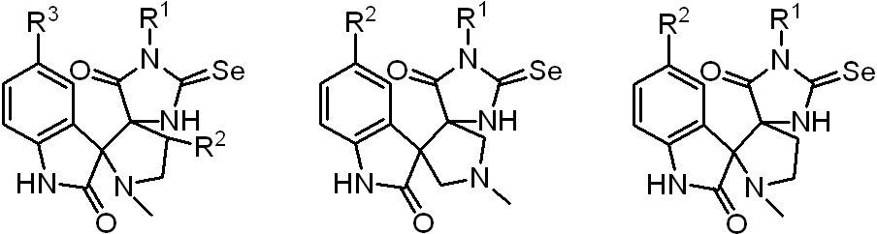
В рамках выполнения данной работы был проведен синтез серий диспироиндолинонов вышеуказанных структурных типов, а также проведено их биологическое тестирование.
Данная работа была выполнена при финансовой поддержке гранта РФФИ № 20-33-90008.
Литература
1. Vogelstein B., Lane D., Levine A.J. Surfing the p53 network // Nature, 2000, 408, 307.
2. Schewe T. Molecular actions of ebselen - an antiinflammatory antioxidant // Gem Pharmac., 1995, 26, 6, 1153-1169.
3. Zhang L. et al. Induction of apoptosis in human multiple myeloma cell lines by ebselen via enhancing the endogenous reactive oxygen species production //BioMed Research International. 2014, 2014.

